Christopher Gregory-Evans 1901020

Cod modiwl – ECAD4007

Cylch 1 Astudiaethau Craidd: Y Dysgwr: pwy ydw i’n ei addysgu?

Geiriau - 2144
Tudalen cynnws

Tudalen cynnwys…………………………………………………………………….. 1

Cyflwyniad………………………………………………………………………………. 2

Datblygiad gwybyddol………………………………………………………………3

Datblygiad emosiynol……………………………………………………………….4

Datblygiad cymdeithasol…………………………………………………………..5

Diweddglo…………………………………………………………………………………6

Tudalen cyfeirio…………………………………………………………………………7

Tudalen appendix…………………………………………………………………...…8

Cyflwyniad

Mae pob plentyn yn datblygu yn feddyliol ac yn gorfforol ar wahanol camau (2006). A dyna pam mae yn hynod bwysig bod athrawon yn ymwybodol o ddatblygiad cyfannol pob disgybl ac yn deall pa gamau mae nhw’n at. Prif gamau datblygiad plant yw corfforol, cymdeithasol, emosiynol, gwybyddol, cyfathrebu a lleferydd (2006). Trwy gael y ddealltwriaeth a'r ymwybyddiaeth hon, mae'r athro wedyn yn gwybod ble mae meysydd gwan / cryf pob plentyn a beth mae nhw’n gallu ei wneud i wella, neu os oes angen cymorth ychwanegol ar rai plant. Bydd yr athro / athrawes yn cymharu plant yn eu dosbarth â'r hyn y dylai plentyn yr oedran hwnnw allu ei wneud; os yw'r athro'n teimlo'r angen i asesu datblygiad plentyn penodol yna bydd yr athro'n canolbwyntio ar y plentyn hwnnw i weithio allan beth yw'r strategaethau gorau er mwyn gwella ac os yw'r athro'n credu ei fod yn angenrheidiol yna byddant yn awgrymu cefnogaeth ychwanegol i sicrhau ei fod yn / mae hi'n cael cyfle cyfartal i ddysgu (planhigyn Hawliau, Lle 28). Mae hefyd yn hanfodol bod gan athrawon ddealltwriaeth wych o ddatblygiad plant er mwyn i athrawon allu gosod plant yn yr amgylchedd cywir gan ei fod yn cael effaith sylweddol ar ddatblygiad cyfannol plentyn (Jack P. Shonkoff. 2009).

Cyfrifoldeb athro Ella fyddai ysgrifennu adroddiad yn gyntaf i gael trosolwg o ble mae Ella yng nghamau cyfannol ei datblygiad. Ar ôl i’w hathro wneud hyn byddai’r athrawes yn cymharu adroddiad Ella â sut y dylai plentyn ei hoedran fod yn perfformio. Trwy wneud hyn bydd yn helpu athrawes Ella i ddeall sut mae Ella yn datblygu ac os yw hi'n datblygu ar y raddfa y dylai fod.

Mae’r athro wedi sylweddoli bod cynnydd Ella yn gyfyngedig ac yn ei chael yn anodd dilyn arferion a chyfarwyddiadau; felly, mae athro Ella bellach yn gyfrifol am ddefnyddio nifer o strategaethau a thechnegau er mwyn helpu Ella i ddatblygu. Ar hyn o bryd mae Ella yn 4 oed, fodd bynnag, mae'r camau y mae hi ynddynt yn dangos nad yw hi wedi symud ymlaen gymaint ag y dylai fod.

Er mwyn gwella datblygiad cyffredinol Ella, gallai athro Ella ddefnyddio dull cyfannol fel bod yn fwy ymarferol a chynllunio gweithgareddau awyr agored. Mae llawer o blant yn elwa ac yn datblygu'n gyflymach trwy ddysgu'n ymarferol a chymryd rhan mewn gweithgareddau corfforol. Strategaeth arall y gallai athrawes Ella ei defnyddio yw gadael i Ella ddewis sut neu beth mae hi eisiau ei ddysgu, bydd hyn yn rhoi teimlad o annibyniaeth iddi a fydd o fudd i'w datblygiad cyffredinol. Byddai Montessori (2013) yn cytuno â'r dull hwn wrth iddi bwysleisio mewn dysgu gweithredol ac annibyniaeth; mae hi hefyd yn credu bod llais y plentyn yn bwysig a bod plant yn dysgu mwy trwy gwblhau tasgau sy'n fwy ymarferol.

Datblygiad Gwybyddol

Mae proffil Ella yn awgrymu bod ei datblygiad gwybyddol hefyd yn gyfyngedig ac ar y cam 30-36 mis oed. Mae proffil Ella yn nodi ei bod yn ymateb ond nad yw’n siarad ag eraill yn aml gan gynnwys ei hathro, gallai athrawes Ella dreulio mwy o amser yn gwneud tasgau ffocws gydag Ella, threulio mwy o amser yn ceisio cael Ella i ddilyn cyfarwyddiadau ac i’w chael i ddilyn trefn arferol; gallai ei hathro wneud hyn trwy greu cân neu ddefnyddio lluniau y gall gysylltu geiriau â nhw. Byddai Piaget yn cytuno â'r dull hwn gan fod ei theori yn cynnwys y cam sgema lle mae plant yn dysgu o arferion a chynyddu cymhlethdod tasgau hunan-fenter fel posau a gweithgareddau lle gall plant wneud eu harsylwadau eu hunain. Ar y llaw arall, byddai Vygotsky (1978) yn anghytuno â'r dull hwn gan ei fod yn pwysleisio sut mae datblygiad cymdeithasol yn chwarae rhan fawr yn datblygiad gwybyddol plentyn a bod plant yn dysgu mwy o'r hyn sydd o'u cwmpas. Er bod theori Piaget yn nodi bod rôl iaith yn fach iawn mewn datblygiad gwybyddol, mae Vygotsky yn rhoi sylwadau ar ddatblygiad gwybyddol sy'n deillio o fewnoli ieithoedd ac yn pwysleisio hyn yn gryf, mae ei theori yn nodi bod y fwyaf mae plentyn yn ei ddarllen ac yn cyfathrebu ag eraill, y gorau yw ei ddatblygiad gwybyddol. Gallai athro Ella ddefnyddio techneg y daeth yr awdur o hyd iddi ar ddiwrnod pontio a oedd yn sesiwn ffocws o'r enw 'Amser cylch' lle byddai'r plant i gyd yn eistedd mewn cylch ac yn darllen stori gyda'i gilydd ar y bwrdd rhyngweithiol ac yn ystod y sesiwn hon byddai'r athro'n gofyn cwestiynau ar hyd y ffordd ac wedi hynny byddai gweithgaredd yn cael ei osod lle byddai'n rhaid i'r plant gysylltu rhan o'r stori â'r llun cywir. Byddai'r athro / athrawes yn mynd trwy'r stori hon ychydig weithiau'r wythnos sy'n dechneg effeithiol o'r enw ailadrodd a fydd yn gwella sgiliau cof y plant. Mae astudiaeth gan Brifysgol York(2019) yn dangos bod plant sy'n dysgu iaith arall yn eu babandod yn fwy cymwys ac yn dod â datblygiadau gwybyddol ar gyfer eu dyfodol. Felly, trwy wella sgiliau iaith Ella yn Gymraeg yn ogystal â Saesneg, bydd hyn o fudd i'w datblygiad gwybyddol cyffredinol. Fel y nodwyd yn y proffil, mae Ella yn cael trafferthion yn gwahaniaethu'r Gymraeg a'r Saesneg; techneg y gallai athro Ella ei defnyddio o’r astudiaeth hon yw canolbwyntio ar y gwahaniaeth rhwng y Gymraeg a’r Saesneg gydag Ella fel cardiau cyfieithu syml gyda lluniau sydd â’r gair Cymraeg ar un ochr a’r gair Saesneg ar y cefn.

Emosiynol

Ar hyn o bryd, mae angen gwella datblygiad emosiynol Ella gan ei bod yn y cam 30-36 mis oed. Fel y nodwyd yn y proffil, mae Ella yn chwarae llawer ar ei phen ei hun ac nid yw'n aml yn ymwybodol o'i chyfoedion, fodd bynnag, weithiau bydd Ella yn chwarae ochr yn ochr â'i chyfoedion yn yr ardal chwarae rôl; yn ôl camau chwarae Mildred Parten (1932), mae proffil Ella yn nodi ei bod ar hyn o bryd rhwng cam dau (chwarae ar ei phen ei hun) a cham tri (chwarae gwyliwr). Cam tri yw'r cam lle mae plentyn yn chwarae ar ei ben ei hun ond nid yw bob amser yn ymwybodol o blant o'u gwmpas; dyna lle y dylai plentyn 2.5 - 3.5 oed fod ac yn dangos bod Ella yn brin yn yr ardal hon. Er mwyn gwella, gallai athro Ella osod Ella mewn grŵp o blant lle mai dim ond bosib i weithio gyda’i gilydd i gwblhau’r tasg fel her jig-so, bydd hyn yn helpu Ella i chwarae mwy o ran grŵp ac i ddechrau dod yn gyffyrddus â chwarae gyda ffrindiau. Trwy i Ella ddatblygu perthnasoedd dwysach o fewn y dosbarth, bydd yn dod yn haws iddi wahanu oddi wrth ei mam yn y bore a bydd hefyd yn datblygu yng nghamau chwarae. Byddai ‘Attachment theory’ Bowlby (1969) yn cytuno â'r dechneg hon gan fod ei theori yn nodi bod plant ifanc yn dod i gysylltiad ag un person y maen nhw'n dibynnu arno i'w gadw'n ddiogel a'i gael yn ofidus pan nad ydyn nhw gyda'r person hwnnw, yn yr achos hwn, y person hwn yw mam Ella. Felly, trwy gael gwell cyfeillgarwch yn yr ysgol, bydd Ella yn dechrau dod yn hapusach rhag cael ei gwahanu oddi wrth ei mam yn y bore gan y bydd ganddi berthnasoedd pwysig eraill yn yr ysgol. Mae Ella hefyd yn dechrau cyfleu ei theimladau ac yn dod yn ymwybodol bod gan blant eraill wahanol deimladau, er mwyn gwella, gallai athro Ella ddefnyddio techneg a ddefnyddiwyd yn niwrnod pontio’r ysgrifenwyr, sef cael pob un o’r plant yn y dosbarth i ateb y gofrestr gyda rhif ar raddfa 1-5 sy'n adlewyrchu sut mae'r plant yn teimlo'r bore a'r prynhawn hwnnw. Pe bai Ella yn rhoi rhif o dan 3 yna byddai'r athro'n siarad ag Ella yn breifat i weld beth sy'n ei phoeni gan fod plant weithiau'n teimlo fel nad oes ganddyn nhw unrhyw un i siarad â nhw. Yn ôl theori Erikson (1963) mae Ella yng ngham 3 (menter yn erbyn euogrwydd) ei theori camau seicogymdeithasol ac i wella mae’n awgrymu chwarae, a fydd yn gwneud i blant gychwyn gweithgareddau gyda’i gilydd a gwneud iddynt deimlo’n ddiogel o fewn y grŵp hwnnw. Er mwyn sicrhau bod y datblygiad hwn yn digwydd, gallai athrawes Ella osod Ella mewn grwpiau wrth weithio a hefyd ei hannog i chwarae gyda grŵp o gyd-ddisgyblion.
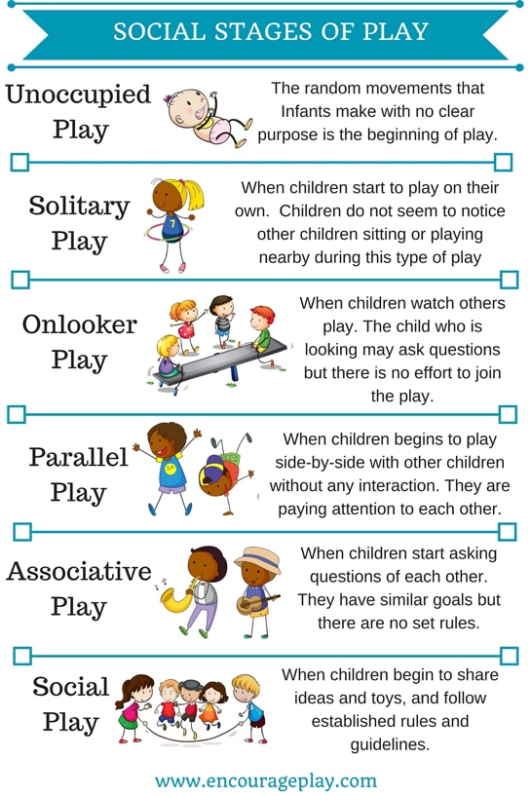

(1)

Cymdeithasol

Mae proffil Ella yn awgrymu ei bod hefyd yn brin o fewn ei datblygiad cymdeithasol ac ar hyn o bryd yn y cam 2/3 oed. Yn ôl proffil Ella, mae’n well gan Ella fod ar ei phen ei hun ac nid yw’n chwarae gydag eraill yn aml; mae hyn yn dangos bod sgiliau cymdeithasol Ella yn eithaf cyfyngedig ac y dylid eu gwella'n fwy. Er mwyn gwella, gallai athro Ella osod darnau gwaith mwy addysgiadol o amgylch yr ystafell ddosbarth fel rhifau, llinellau amser, a dyddiau'r wythnos. Bydd Ella yn elwa o fod darnau addysgiadol yn ei hamgylchedd bob dydd a bydd yn datblygu ei sgiliau cymdeithasol. Byddai Bronfenbrenner (1979) yn cytuno â'r strategaeth hon wrth iddo ganolbwyntio ar sut y gall yr amgylchedd o amgylch plentyn wella ei ddatblygiad cymdeithasol. Yn ogystal â bod gwrthrychau corfforol yn amgylchedd Ella, mae damcaniaeth Bronfenbrenner yn nodi bod y bobl yn amgylchedd Ella yn cael effaith ar ei datblygiad cymdeithasol ac y bydd llawer iawn o'i dysgu yn dod o'i hamgylchedd y tu allan i'r ysgol, yn bennaf, y bobl o'i chwmpas.
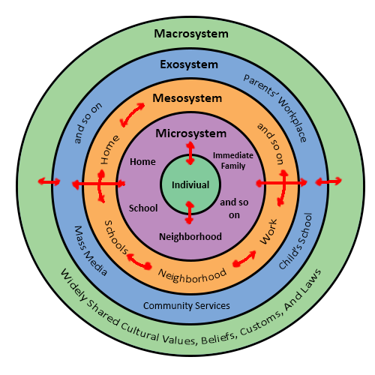
Dyma ddiagram yn egluro mesosystem Bronfenbrenner; fel y dywed y diagram, gall unrhyw beth o'r unigolyn ei hun i werthoedd diwylliannol gael effaith ar ddatblygiad cymdeithasol plentyn. O'r agwedd hon ar ddatblygiad cymdeithasol, efallai na fydd athro Ella yn gallu gwneud llawer i helpu y tu allan i'r ystafell ddosbarth ond gallai drefnu cyfarfod gyda rhieni Ella i gael mewnwelediad i ba fodelau rôl yn ei bywyd a'r math o amgylchedd y mae'n byw ynddo. Gallai hyn wedyn arwain at athro Ella yn cael awgrymiadau er mwyn gwella ei datblygiad cymdeithasol y tu allan i'r ysgol, fel sicrhau bod Ella yn dangos moesau ac yn ddiolchgar. Os oes gan Ella unrhyw frodyr a chwiorydd neu os yw o gwmpas unrhyw blant o oedran tebyg, yna gallai ddysgu oddi arnyn nhw sut i rannu heb fynd yn rhwystredig.
(2)

Nid yw Ella yn dangos gofal a pharch tuag at eraill yn gyson, gall hyn fod oherwydd y bobl o'i chwmpas. Yn ôl Bandura (1909), gall ymddygiad eraill o amgylch plentyn gael effaith ar ymddygiad y plentyn hwnnw wrth i blant ddynwared eu gweithredoedd. Er mwyn sicrhau bod Ella yn barchus, dylai athrawes Ella yn rhoi canmoliaeth i Ella bob tro y mae hi’n gwneud rhywbeth sy’n haeddu ei ganmol neu pan fydd yn ymddwyn yn briodol ac i’r gwrthwyneb pan fydd yn ymddwyn yn amhriodol. Bydd hyn yn gwneud i Ella ddysgu ar gyflymder cyflymach, sut i ymddwyn yn briodol a'r hyn sy'n annerbyniol. Gallai athro Ella wneud y dechneg hon yn effeithiol trwy ddefnyddio siartiau ymddygiad neu wobr dysgwr yr wythnos/ dydd a fydd yn annog Ella i ymddwyn yn briodol. Byddai theori Vygotsky (1934) hefyd yn cytuno â’r dull hwn gan fod ei theori yn canolbwyntio ar yr amgylchedd o amgylch plentyn yn cael effaith ar ei ddatblygiad cymdeithasol.

Diweddglo

I gloi, mae Ella yn datblygu'n arafach nag y dylai fod yn ôl ei hoedran. Mae yna lawer o dechnegau, strategaethau a dulliau cyfannol y gall athrawes Ella eu defnyddio er mwyn ei helpu i symud ymlaen. Os yw athro Ella yn canfod bod y technegau’n aneffeithiol ac yn dechrau meddwl bod cynnydd Ella yn gyfyngedig oherwydd rhesymau eraill, yna dylai athro Ella ddechrau cymryd nodiadau manwl o berfformiad Ella yn yr ysgol. Trwy wneud hyn, bydd yn rhoi gwell dealltwriaeth i athro Ella pam mae Ella yn tanberfformio. O hyn, os yw athrawes Ella yn dal i boeni am ddatblygiad Ella yna dylent drefnu cyfarfod gyda’i rhieni er mwyn trafod y pryderon hyn ac yna efallai y bydd angen i’w rhieni ofyn am gyngor gan weithwyr proffesiynol. Gallai athrawes Ella hefyd awgrymu (os oes gan Ella frodyr a chwiorydd) i’w rhieni annog ei phlant i chwarae mwy gyda’i gilydd ac hefyd ymuno â chlwb a fyddai’n fuddiol i’w gwelliant cyffredinol. Os oes angen unrhyw gymorth ychwanegol ar Ella, yna gallai'r ysgol neilltuo cynorthwyydd sy'n arbenigo mewn plant sydd angen cymorth ychwanegol er mwyn rhoi'r cyfle gorau posibl i Ella wella ei datblygiad cyfannol gan fod gan bob plentyn yr hawl i dderbyn cymorth ychwanegol mewn addysg (Mencap). Mae Erthygl 3 o hawliau plant yng Nghymru yn nodi, os ydych chi'n gweithio gyda phlant, rhaid i chi wneud yr hyn sydd orau i'r plentyn hwnnw, yn yr achos hwn, os oes angen cefnogaeth ar Ella, dylai fod yno iddi hi. Isod, mae rhai o’r nodiadau y mae athrawes Ella wedi’u cymryd ar hyn o bryd, ynghyd â rhai cwestiynau yr hoffai eu gofyn i rieni Ella.

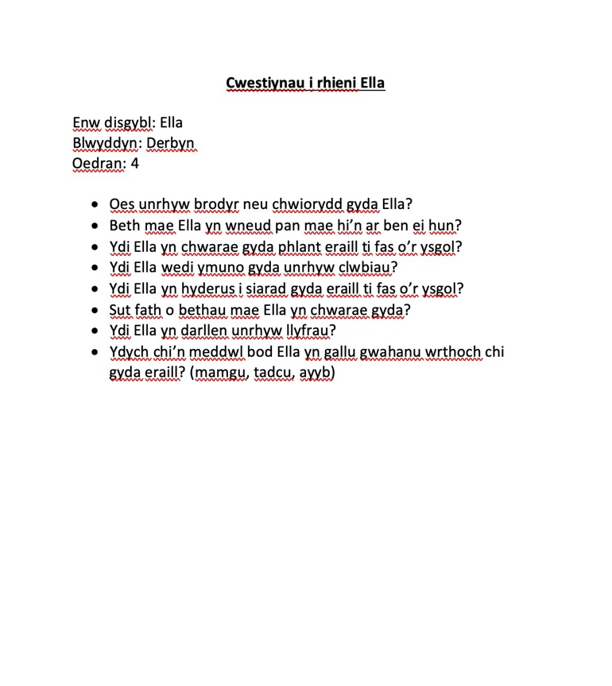
(3)
(4)

Rhestr cyfeiriadau

BTEC First Children’s Care, Learning and Development (2006). Understanding Children's Development. I gael: https://www.pearsonschoolsandfecolleges.co.uk/FEAndVocational/Childcare/BTEC/BTECFirstChildrensCareLearningandDevelop/Samples/SampleMaterial/UCD%20Unit%201.pdf [Cyrchu 9 Rhagfyr. 2019].

ChildComWales (2016). Hawl 28. I gael arlein: https://www.childcomwales.org.uk/wp-content/uploads/2016/04/ccfw_rights_poster_wel.pdf [Cyrchu 9 Rhagfyr. 2019).

GOV.UK. (2019). Disability rights. [online] I gael: https://www.gov.uk/rights-disabled-person/education-rights [Cyrchu 7 Rhagfyr. 2019].

Hennessy, S. (2019). Babies who hear two languages at home have a better ability to concentrate. [online] TheJournal.ie. I gael: https://www.thejournal.ie/babies-two-languages-4467344-Feb2019/?utm_source=shortlink&fbclid=IwAR30-iRfQZaImLKIwLjteNxerzc5x0pb50OpHIKCPwcNjAELc8-K3FRyiQI [Cyrchu 9 Rhagfyr. 2019].

Learning Theories. (dim dyddiad). Montessori Method (Montessori) (2013) - Learning Theories. [online] I gael: https://www.learning-theories.com/montessori-method-montessori.html [Cyrchu 8 Rhagfyr. 2019].

Mcleod, S. (2016). Bandura - Social Learning Theory. [online] Simplypsychology.org. Available at: https://www.simplypsychology.org/bandura.html [Cyrchu 7 Rhagfyr. 2019].

Mcleod, S. (2019). John Bowlby | Maternal Deprivation Theory | Simply Psychology. [online] Simplypsychology.org. I gael: https://www.simplypsychology.org/bowlby.html [Cyrchu 9 Rhagfyr. 2019].

Mcleod, S. (2018). Vygotsky | Simply Psychology. [online] Simplypsychology.org. I gael: https://www.simplypsychology.org/vygotsky.html [Cyrchu 8 Rhagfyr. 2019].

Mencap. (dim dyddiad). Your child's rights in education. [online] I gael: https://www.mencap.org.uk/advice-and-support/children-and-young-people/your-childs-rights-education [Cyrchu 9 Rhagfyr. 2019].

Mildred Parten (1932). Stages of Development of Social Play- I gael arlein:
https://childdevelopmentprograms.ca/elearning-modules/the-power-of-play/story_content/external_files/Developmental%20Milestones%20of%20Social%20Play%20and%20Sharing.pdf (tud. 1) [Cyrchu 9 Rhagfyr. 2019]

Shonkoff JP. Investment in Early Childhood Development Lays the Foundation for a Prosperous and Sustainable Society. In: Tremblay RE, Boivin M, Peters RDeV, eds. Encyclopedia on Early Childhood. I gael arlein: http://www.child-encyclopedia.com/importance-early-childhood-development/according-experts/investment-early-childhood-development-lays. [Cyrchu Rhagfyr 8, 2019.]

Smith, P, Cowie, H. and Blades, M. (2015). Understanding Children's Development, 6th Edition. [online] Wiley.com. I gael: https://www.wiley.com/en-us/Understanding+Children%27s+Development%2C+6th+Edition-p-9781118772980 [Cyrchu 9 Rhagfyr. 2019].

Atodiad

- Stages of play - https://www.encourageplay.com/blog/social-stages-of-play
- Bronfenbrenner diagram - https://www.pinterest.co.uk/pin/463800461603068348/
- Hawliau plant - https://www.childcomwales.org.uk/wp-content/uploads/2016/04/ccfw_rights_poster_wel.pdf
- Nodiadau Athro Ella

